**ZZA ATLANTYKU (13)**

**Zaprzysiężenie Prezydenta Karola Nawrockiego**

**WOLA I WIARA**

**04-08-2025**

Maciej Jabłoński

Mont-Ste-Marie - Ottawa

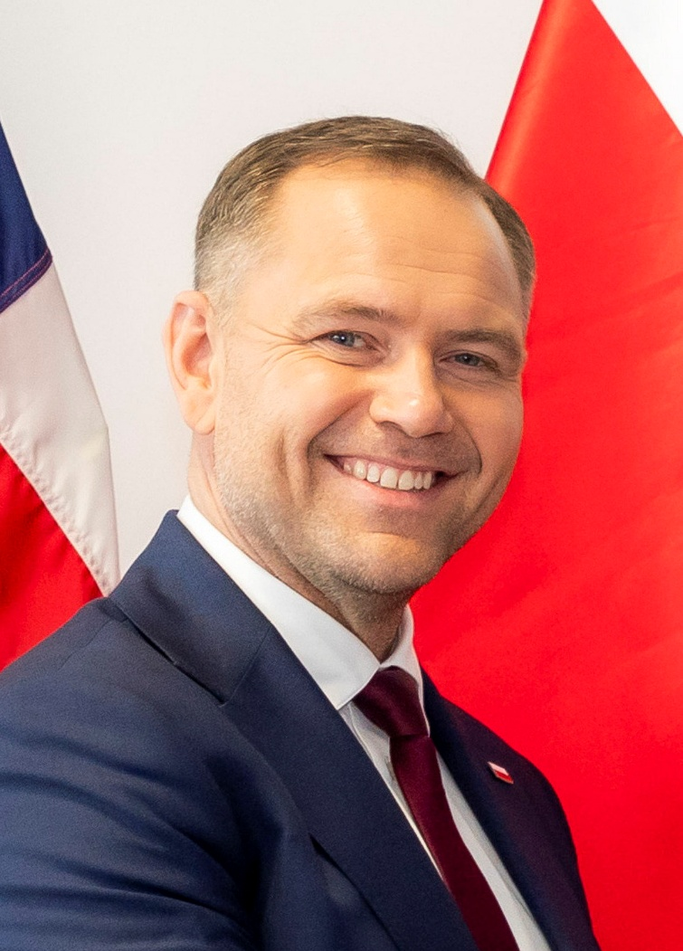

Karol Nawrocki 2025

(Fot. DHS photo by Tia Doufor – Public Domain)

Już we środę 6 sierpnia 2025, Karol Nawrocki zostanie zaprzysiężony na 15-go w dziejach Prezydenta niepodległej Rzeczypospolitej Polskiej. Poczet Prezydentów Rzeczypospolitej obejmuje czasy II Rzeczypospolitej 1918 – 1939, czasy Rządu RP na Uchodźstwie w latach 1939 – 1989, i czasy III Rzeczypospolitej od 1989. Nie obejmuje ponieważ nie może, czasów PRLu – gdy Polska istniała ale była zdominowana przez Związek Sowiecki i rządzona przez zdradziecki obóz komunistów polskich, wspieranych bagnetami wojsk sowieckich stacjonujących w Polsce (do roku 1993).

Oto lista Prezydentów z tych trzech okresów historii Rzeczypospolitej:

**II Rzeczpospolita – 1918 - 1939**

Gabriel Narutowicz – 14 XII 1922 – 16 XII 1922

Stanisław Wojciechowski – 20 XII 1922 – 14 V 1926

Ignacy Mościcki – 4 VI 1926 – 30 IX 1939

**II Rzeczpospolita na Wychodźstwie – 1939 – 1989**

**Paryż i Londyn**

Władysław Raczkiewicz – 30 IX 1939 – 6 VI 1947

August Zaleski – 9 VI 1947 – 7 IV 1972

Stanisław Ostrowski – 9 IV 1972 – 8 IV 1979

Edward Raczyński – 8 IV 1979 – 8 IV 1986

Kazimierz Sabbat – 8 IV 1986 – 19 VII 1989

Ryszard Kaczorowski – 19 VII 1989 – 22 XII 1990

**III Rrzeczpospolita – 1989 –**

gen. Wojciech Jaruzelski – 31 XII 1989 – 22 XII 1990 (Prezydent Kaczorowski nie przekazał

jemu insygniów prezydenckich)

Lech Wałęsa – 22 XII 1990 – 22 XII 1995

Aleksander Kwaśniewski – 23 XII 1995 – 23 XII 2005

Lech Kaczyński – 23 XII 2005 – 10 IV 2010

Bronisław Komorowski – 6 VIII 2010 – 6 VIII 2015

Andrzej Duda – 6 VIII 2015 – 6 VIII 2025

Karol Nawrocki – 6 VIII 2025

Poczet ten obejmuje niestety ewidentnego zdrajcę interesów Polski: gen. Wojciecha Jaruzelskiego, który został wybrany po przesileniu w 1989, już po tzw. kontraktowych wyborach, które zostały wygrane dzięki Ruchowi Solidarności. Mianowicie wybrano go dzięki posłom tzw. katolickim, którzy głosowali na Jaruzelskiego w Sejmie. Dlatego Prezydent Nawrocki będzie 15. a nie 16. Prezydentem RP. Było to przed przyjęciem obecnie obowiązującej konstytucji i wyboru dokonywano wtedy systemem dwustopniowym. Nie wspominam nazwisk innych jeszcze prezydentów wybranych już w wolnych wyborach, a reprezentujących obóz postkomunistyczny, który posiadał tak daleko sięgające wpływy podczas III Rzeczpospolitej.

Są dwa słowa, które do tej pory najlepiej charakteryzują postać Karola Nawrockiego: Wola i Wiara. Dlaczego te dwa słowa są tak ważne? Ponieważ cała dotychczasowa działalność Karola Nawrockiego świadczy o tym, że posiada nie tylko wolę walki o suwerenną Polskę i o właściwy przekaz naszej historii, ale również cechuje go niezłomna wiara i przywiązanie do najważniejszych wartości. Przez całe lata obóz neo-marksistowski i lewicowy skupiony wokół m.in. takich pism jak *Gazeta Wyborcza,* pracował nad sprowokowaniem u Polaków poczucia winy za niepopełnione grzechy przeszłości, jak również poczucia zacofania w stosunku do światłego i postępowego Zachodu. Obóz patriotyczny określano wprost jako obóz ciemnoty. W zaciekły sposób rozpoczęto atakowanie polskiego Kościoła, z intensywnością sięgającą czasów stalinizmu. Nie było to ślepe naśladownictwo działań na Zachodzie zmierzających do podważenia wspólnych wartości europejskich i chrześcijańskich, które powstawały przez wieki. Sam pamiętam, że mogłem wiele lat temu ze znajomymi z różnych krajów swobodnie rozmawiać o książkach ze wspólnego europejskiego kanonu lektur od czasów starożytnej Grecji czy Rzymu. Teraz nowo kreowana akcja niszczenia edukacji i kultury narodowej przez nowych hunwejbinów z ekipy Donalda Tuska jest chyba nawet gorsza w swoim wyrazie niż akcja usuwania ważnych postaci, pisarzy, mężów stanu a nawet świętych z historii wielu narodów europejskich.

W ferworze walki na froncie nowej ideologii niszczenia i zakłamania, dopuszczono się w Polsce ataków na pamięć takich postaci jak św. Jan Paweł II, czy książę metropolita krakowski Adam Stefan kardynał Sapieha. W szczególny sposób zaatakowano również medialny ośrodek toruński, którego powstanie jest ewenementem w skali światowej. Postanowiono ostatnio zaatakować takie dzieła jak Radio Maryja, TV Trwam, Wyższa Szkoła Kultury Społecznej i Medialnej, a ostatnio budowę Muzeum Pamięć i Tożsamość, oraz samego twórcę tych dzieł Ojca Dyrektora Tadeusza Rydzyka. Te działania prowadzone są także, ale za pomocą przebudzonej post-agentury w środowiskach polonijnych w różnych krajach, osłabionych odejściem do wieczności całego pokolenia emigracji wojennej i częściowo już powojennej.

Warto jest przypomnieć jak granice Żelaznej Kurtyny określił, która wtedy zapadła dzieląc świat, wtedy już były premier Wielkiej Brytanii, Winston Churchill, podczas swego przemówienia 5 marca 1946 r., do młodzieży akademickiej w Westminster College w Fulton, w stanie Missouri:

*Jest więc moim obowiązkiem postawić wam przed oczami pewne fakty w związku z obecnym stanem rzeczy w Europie. Od Szczecina nad Bałtykiem do Triestu nad Adriatykiem, w poprzek kontynentu zapadła żelazna kurtyna. Poza nią jest to, co dawniej było Europą Środkową i Wschodnią. Warszawa, Praga, Wiedeń, Budapeszt, Bukareszt i Sofia – wszystkie te sławne miasta i zamieszkująca wokół nich ludność leżą, że tak się wyrażę, w sferze sowieckiej i wszystkie, w takiej czy innej formie, podlegają nie tylko wpływom sowieckim, ale kontroli z Moskwy w bardzo wysokim, niekiedy rosnącym stopniu” –* powiedział były premier w nazwanym przez siebie adresie - *Sinews of Peace* – czyli dosłownie *Muskuły pokoju*. Winston Churchill zdawal sobie sprawę z hańby Zachodu podczas kolejnych spotkań przywódców aliantów z Józefem Stalinem w Teheranie, Jałcie i jeszcze w Poczdamie. Czy teraz istnieje podobne dla nas zagrożenie? Czy może dojść do podobnej hańby wzmocnionej przez istniejącą w Polsce nową V Kolumnę – niezrozumienia i pogardy? Czy jest to wyłącznie zagrożenie zewnętrzne? Czy może rownież wewnętrzne polegające na rozbiciu jedności społeczeństwa polskiego zarówno w Kraju jak i na emigracji?

Wielką nadzieją jest dla nas nowy Prezydent RP Karol Nawrocki. Łączymy się myślami z tysiącami polskich patriotów, którzy mają się zjawić jutro w Warszawie by uczcić wszystkie uroczystości związane z Jego zaprzysiężeniem na 15. Prezydenta Niepodległej Ojczyzny.

Niech żyje Wolna i Niepodległa Najjaśniejsza Rzeczpospolita!

Niech żyje Prezydent Rzeczpospolitej Polskiej Karol Nawrocki!

Łączymy się w modlitwie i zanosimy ją na Jasną Górę!

Maciej Jabłoński

© The Oskar Halecki Institute in Canada